21. Системы размещения скважин на газовых и газоконденсатных месторождениях, условия их применения, достоинства и недостатки» Рациональное размещение скв-н на площади г-носности имеет большое значение. Сетка размещения скв-н существенно влияет на все технико-экономические показатели разр-ки мест-я и обустройства промысла. Рацион-я система размещения скв-н обосн-тся технико-экономическими расчетами. Существуют следующие системы размещения скв-н:  1. Равн-е разм-е по квадр-й или треуг-й сетке.  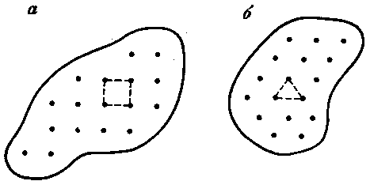  2. Разм-е скв-н в виде кольц-х батарей или цепочек.  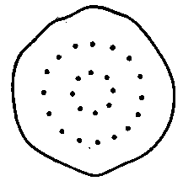  3. Размещение скв-н в центр-й части залежи.  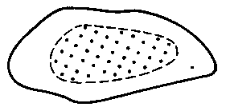  4. Размещение скв-н в виде кустов.  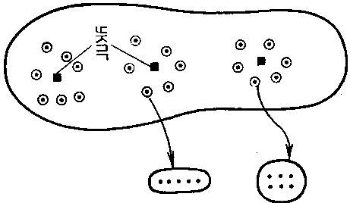  5. Неравномерное размещение скв-н.  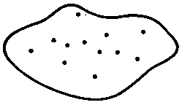  Под равномерной сеткой понимается такая система размещения скв-н на площади газоносности, когда в пр-се разр-ки не образуется общей депрессионной воронки, т.е. Р_{пл} вдали от каждой скв-ны примерно одинаковы и близки к среднему Р_{пл}. Изменение дебитов г-х скв-н опр-ся изменением во времени среднего Р_{пл} по залежи в целом. Геометр-ки равном-е размещ-е скв-н на площади газон-ти удовл-ет отмеч-му условию лишь при достаточной однор-ти пласта по коллект-м свойствам. В случае существенной неодн-ти пласта под равн-й сеткой размещения г-х скв-н можно понимать такую, при к-й приближенно выполняется соотношение:  q₁/(Ω₁)=q₂/(Ω₂)=…=q_{n}/(Ω_{n}),… (1)  где q_{i} - дебит i-й скв-ны; Ω_{i}- газонасыщенный объем дренирования i-й скв-ны. При переменных во времени дебитах в (1) подставляются знач-я соотв-х добытых кол-в г по каждой скв-не. С вводом мест-я в разр-ку большинство | 22. Особенности разработки нефтегазоконденсатных залежей и формирования газоконденсатонефтеотдачи.  Одна из основных проблем при разр-е НГЗ связана с трудностями извлечения н из н-й оторочки из-за проблемы конусообр-я.  При реализации системы вертикальных скв-н н-я оторочка вскрывается в интервале несколько метров выше ВНК и несколько метров ниже ГНК. При использовании горизонтальных скв-н ее ствол располагается на наибольшем отдалении от ГНК, в нескольких метрах от ВНК    Типы нефтяных оторочек:  а - краевая,  б - краевая с чисто нефтяной зоной,  в - подошвенная,  г - промежуточного типа,  д - краевая оторочка в литологически экранированной залежи,  е - краевая оторочка, смещенная потоком пластовой воды.  Отбор н из таких скв-н обусловливается пониженными Р вблизи интервалов дренирования. Г г-й (гк) шапки и подошвенная (или краевая) вода прорываются к интервалу дренирования. Формируются конуса г и воды, к-е имеют тенденцию к постоянному соответственно опусканию и подъему. В результате продукция добывающих скв-н загазовывается и обводняется в прогрессирующих масштабах. Достаточно быстро дебит по н снижается до уровня, когда дальнейшая эксплуатация скв-ны становится нерентабельной. Следствием этого является снижение отборов н из залежи и достижение низкого значения коэф-нта нефтеотдачи. Поэтому ряд из рассматриваемых в дальнейшем изложении систем и технологий разр-и НГЗ в той или иной мере рассчитаны на подавление этих негативных явлений.  Продуктивные пласты обычно характеризуются весьма малыми углами наклона (им часто пренебрегали).  В случае НГЗ этот параметр становится значимым. Рассмотрим две совершенно одинаковые воображаемые антиклинальные ловушки, | 23. Классификация месторождений природных газов.  ГКЗ могут различаться по 11 признакам:  1.По типу залежи:  - пластовые  - массивные  - линзовидные  2. Характер ловушки:  - структурная  - стратиграфическая  - литологическая  3. Характер контакта (с водой)  - полностью контактирующие с краевой водой  - частично контактирующие с краевой водой - частично экранируемые непроницаемой поверхностью  - не имеющие контакта с краевой водой  4. Фазовое состояние.  - газовые залежи  - г/к залежи  I класс: однофазные УВ  II класс: 2-хфазные УВ  - газообразные УВ  - жидкие УВ  5. г/к залежи могут быть приурочены к складчатым или к платформенным областям. Основное отличие ГКМ на платформах состоит в меньших углах падения продуктивных пластов, меньшей их высоте и, как следствие, более равномерном содержании конденсата по высоте залежи.  6. При наличии н оторочки в залежах платформенного типа, оторочка как правило подстилает залежь и сама является водоплавающей. Н. оторочки в складчатых областях окаймляют складчатую зону.  7. По глубине залегания:  - сверхглубокие H>4570  - глубокозалегающие 3000<H<4570  - средней глубины 2000<H<3000  - малой глубины H<2000  По величине начального пласт давления  - сверхвысокого P>50  - высокого 35<P<50  - среднего 20 – 35  - невысокого P<20  8. По степени продуктивности скв-н  - уникально высокие Q>1000 тыс м³/сут  - высокодебитные 500-1000  - повышенные 300-500  - среднедебитные 100-300  - малодебитные 25-100  - низкодебитные <25  9. По количеству продуктивных горизонтов.  - однозалежные  - многозалежные  10. По содержанию конденсата  - уникально высокого содержания >500 г/м | 24. Учет в уравнении материального баланса газовой залежи деформации коллекторов.  При снижении внутрипорового (пластового) Р уменьшаются коэф-нты пор-ти и прониц-ти. Прониц-ть карбонатных коллекторов в значительной мере трещинная. Она особенно чувствительна к изменениям Р в ПЗП или отдаленных областях пласта. Зав-ть коэф-нта пор-ти от Р обычно экспоненциальная:  m=m₀exp[-a_{м}(Р_{H}-Р)]  где т₀ - коэф-нт пор-ти при Р_{н}; a_{м} - коэф-нт сжимаемости пор, 1/МПа.  Уравнение материального баланса для ГЗ с деформируемым коллектором (при =1):  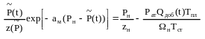 (1)  Уравнения применимо при высоких коэф-нтах газонасыщенности =0,8.  При деформации пласта - коллектора коэф-нт газонасыщенности изменяется, во-первых, вследствие уменьшения порового объема залежи и, во-вторых, по причине расширения остаточной воды. Обозначим текущий коэф-нт газонасыщенности пласта через (Р). ⇒Уравнение материального баланса:  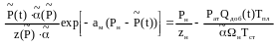  где ()=1-(1-)exp[(a_{м}+β_{ж})⋅(Р_{н}-(t))]  β_{ж} - коэф-нт объемной упругости ж-ти. | 25. Учет в уравнении материального баланса газовой залежи растворимости газа в связанной ("рассеянной") нефти.  В зав-ти от условий формирования ГКЗ коэф-нт остаточной нефтенасыщенности может составлять десятки процентов.  Q_{д}*(t)=_{нн}Ω_{н}γ[(t)](Р_{н}-Р(t))  где _{нн}- средний для залежи коэф-нт нефтенасыщенности; γ[(t)] - коэф-нт растворимости газа в нефти при давлении P(t) ,м³/(м³⋅МПа).
26. Конечно-разностный аналог дифференциального уравнения неустановившейся одномерной фильтрации жидкости с единичным коэффициентом. Рассмотрим однородный пласт, в к-м происходит одномерная фильтрация несжимаемой жидкости. ∂²Р/∂х²=1/χ⋅∂Р/∂х (1)  χ=k⋅K/(μm) где К – объемный модуль упругости. Введем безразмерные величины:  =х/L; =P/P_{н}; θ=χ⋅t/L²; f=q⋅L²/P_{н};  x=⋅L; Р=⋅P_{н}; t=θ⋅L²/χ; q=P_{н}⋅f/L².  (∂P/∂x)=P_{н}/L²⋅(∂/∂) (2)  ∂Р/∂t=χ⋅P_{н}/L²⋅∂/∂θ (3)  Р_{н}/L⋅∂²/∂²=χ⋅Р_{н}/(χ⋅L)=∂/∂θ+Р_{н}⋅f/L²  ∂²/∂²=∂/∂θ+f (4)  В дальнейшем знак «» уберем, но будем иметь ввиду, что это те же безразмерные величины.  ∂²Р/∂х²=∂Р/∂θ+f (4')  Уравнение (4') решается при граничных условиях: Р(x,t=0)=P_{н}; (,θ=0)=1 (5)  0  i  i+1  i-1  1  Δх  Δх  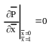 (6)  х, Р(х)-?  а  Р(а), Р'(а), Р''(а), Р'''(а)  Разложение в ряд Тейлора  Р(х)=Р(а)+Р'(а)(х-а)1!+Р''(а)(х-а)²/2!+… (7)  Р_{i+1}=P_{i}+P_{i}'Δx+P_{i}''(Δx)²/2!+P_{i}'''(Δx)³/3!+… (8)  Р_{i-1}=P_{i}-P_{i}'Δx+P_{i}''(Δx)²/2!-P_{i}'''(Δx)³/3!+… (9)  Р_{i}'=(Р_{i+1}-Р_{i})/Δx-P_{i}''⋅Δx/2!+P_{i}'''⋅(Δx)²/3!-… (10)  Р_{i}'=(Р_{i+1}-Р_{i})/Δx-0(Δx) (11)  Р_{i}'=(Р_{i}-Р_{i-1})/Δx+0(Δx) (11)  Из (8) вычтем (9)  Р_{i}'=(Р_{i+1}-Р_{i-1})/(2⋅Δx)+0(Δx)² (12)  Сложим (8) и(9)  Р_{i}''=(Р_{i-1}-2⋅Р_{i}+Р_{i+1})/(Δx)²+0(Δx)² (13)  ∂P²/∂x²≈(Р_{i-1}-2⋅Р_{i}+Р_{i+1})/(Δx)² (14)  ∂P/∂θ≈(P_{k}-P_{k-1})/τ, 0(τ); Δθ=τ, k-1,k,k+1. (15) | 27. Соотношение контурного и средневзвешенного пластового давления в газовой залежи круговой формы (вывод).  При радиальной фильтрации г к скв-не средневзвешенное по газонасыщенному поровому пространству удельного объема дренирования пластовое давление Р_{пл} мало отличается от давления Р_{к} (Р_{пл}=Р_{к}) на границе удельного объема дренирования радиусом R_{к} (рис. 1). Расчеты показывают, что при расстоянии между скв-нами от 600 м до 4400 м и Р_{заб} до 0,1 Р_{пл} (в условиях стационарной фильтрации) среднее Р в удельном объеме дренирования отличается от контурного на 0,5%. При расстоянии между скв-нами до 1000 ми при почти свободном дебите г-й скв-ны среднее Р отличается от контурного не более чем на 3%. Это объясняется значительной крутизной депрессионной воронки при притоке г к скв-не.  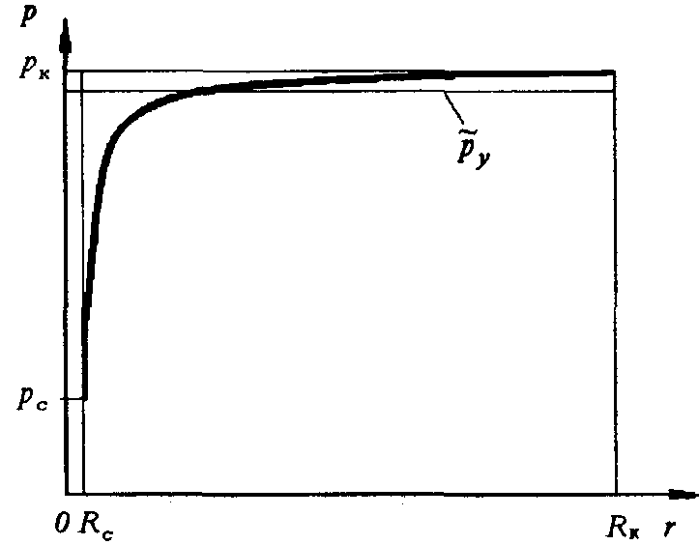  Рис. 1. Схема к доказательству условия, что Р_{у}=Р_{к}  Это позволило в уравнении притока к скв-не неизвестное контурное давление P_{к} (пластовое P в районе данной скв-ны) в момент t заменить средним Р в удельном объеме дренирования, а при равномерном размещении скв-н - приближенно средним Р в залежи в тот же момент: Р_{к}(t)=(t). | 28. Методика расчёта совместной разработки 2-х газовых пластов одной сеткой скважин. При совместной разр-е двухзалежного объектапо затрубному пространству г из пласта 1 с дебитом q₁ движется к башмаку НКТ. Г поступает на поверхность по НКТс суммарным дебитом q₁+q₂. Задан суммарный во времени отбор г из двухпластового мест-я Q=Q(t). Известны для каждого пласта: , коэф-нты фил-онных сопротивлений А,В; допустимые депрессии, δ_{доп}; Пластовые температуры Т_{пл}.  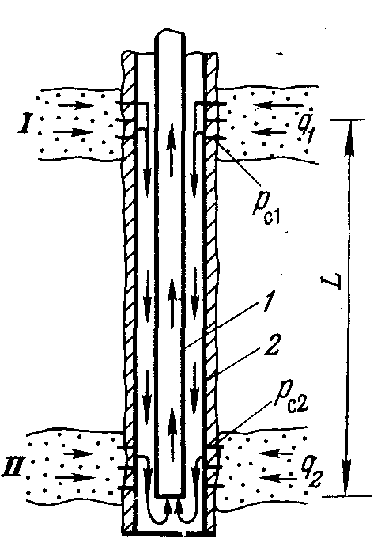  Пласт: I — 1-й; II — 2-й; 1 — НКТ; 2— экспл-я колонна  Выберем в качестве базового 1-й пласт.  q_{н1}=-А₁/(2⋅В₁)+(А₁²/(4⋅В₁²)+(2⋅_{н1}-δ_{доп1})⋅δ_{доп1}/В₁)^{0,5} (1)  ₂=₁⋅е^{2S}; S=0,03415⋅ρ⋅ΔH/(z_{ср}⋅Т_{ср}^{пл}) (2)  Т_{ср}=(Т_{пл1}+Т_{пл2})/2 (3)  Р_{с1}=Р_{н1}-δ_{доп1} (4)  Р_{с2}=(Р_{с1}²⋅е^{2S}-1,377⋅λ⋅z_{ср}⋅Т_{ср}²(е^{2S}-1)/[(D-d)³(D+d)²]) (5)  T_{c1}=Д_{i}⋅δ_{доп1}; T_{c2}=Д_{i}⋅δ_{доп2} (6)  δ₂=_{н2}-Р_{с2} (7)  Проверяем условие δ₂≤δ_{доп2} (8)  Если (8) выполняется то:  q_{н2}=-А₂/(2⋅В₂)+(А₂²/(4⋅В₂²)+(_{н2}²-Р_{с2}²)/В₂)^{0,5} (9)  Если оно не выполняется, тогда в качестве базового пласта выбирается 2-й пласт, рассчитывают дебит, Р_{с1}, (по (5)), находят δ₁.  q_{н}=q_{н1}+q_{н2}  Q^{ст}=Q^{ст}(t) | 29,31. Характеристика сырьевой базы газовой промышленности России.С середины ХХ в г все шире стал исп-ся как высококачественное и дешевое топливо в пром-ти, начала осуществляться программа газификации городов и поселков. Добыча г в этот период росла по 500...600 млн. м³ в год и к концу 1955 г. составила 10,4 млрд. м³. Период до распада СССР Период после 1955 г. харак-тся бурным развитием г-й пром-ти. К концу 50-х годов в результате поисковых работ на Украине, Северном Кавказе, в Прикаспии и Узбекистане разведанные запасы газа увеличились по сравнению с 1946 г. в 16 раз. В 60-е годы поисковые работы переместились на восток страны. Были открыты крупные ГМ в Зап. Сибири (Пунгинское, Заполярное, Медвежье, Уренгойское), в Коми АССР (Вуктыльское), в Туркмении (Ачакское, Шатлыкское), в Узбекистане (Учкырское, Ур-табулакское). Это позволило довести добычу г в 1965 г. до 127,7 млрд. м³, а к концу 1970 г. - до 198 млрд. м³. Начиная с 70-х годов, главным направлением развития г-й пром-ти России стало освоение крупных залежей природного г в Зап. Сибири. Добыча г здесь стремительно росла: с 10 млрд. м³ в 1965 г. до 195,7 млрд. м³ в 1981 г. Т.о., за 20 лет в условиях Зап. Сибири был создан мощный Зап.-Сибирский ТЭК, включающий предприятия н-й и г-й пром-ти. В 1980 г. в стране было добыто 435,2 млрд. м³ природного г. Начиная с 1981 г. ускоренное развитие г-й отрасли стало возможным, благодаря освоению новых мест-й в Туркмении, Астраханской, Тюменской и Оренбургской областях. К концу 1985 г. добыча газа в СССР достигла 643 млрд. м³. На долю Зап. Сибири при этом приходилось 376 млрд. м³, из к-ых 270 млрд. м³ давало Уренгойское мест-е. Уже в 1984 г. СССР вышел на первое место в мире по добыче газа, опередив США. В 1990 г. добыча газа в СССР составила 815 млрд. м³, из к-х 640,5 млрд. м³ приходились на долю России. Современный период. Россия - одна из немногих стран мира, полностью удовлетворяющая свои потребности в г за счет собственных ресурсов. По состоянию на 1.01.98 г. ее разведанные запасы природного газа составляют 48,1 трлн. м³, т.е. около 33 % мировых. Потенциальные же ресурсы г в нашей стране оцен-ся в 236 трлн. м³. В настоящее время в стране имеется 7 газодоб-х регионов: Северный, Северо-Кавказский, Поволжский, Уральский, Зап.-Сибирский и Дальневосточный. Распр-е запасов г между ними таково: Европейская часть страны -10,8 %, Зап.-Сибирский регион-84,4 %, Восточно-Сибирский и Дальневосточный регионы - 4,8 %. Добыча г в России в последние годы сокращалась. В 1999 г. добыча г составила около 590 млрд.м³. Уменьшение г-добычи вызвано снижением спроса на г, обусловленного в свою очередь снижением | 30. Основные этапы развития теории и методов проектирования разработки месторождений природных газов.  Развитие науки и практики разр-и г-х мест-й можно разделить на следующие этапы.  Первый этап: применение кустарных методов разр-и, охватывает длительный период, к-й начался 1300 лет назад, когда в Китае, были пробурены 1-е скв-ны, где г использовался для выпарки соли из минерализованной воды. Г-е скв-ны бурили на случайно открытых г-х мест-ях.  Второй этап: возник в США в 1920-е годы. Применение статистико-эмпирических методов разр-и г-х мест-й и использование на разр-у г-х мест-й практики разр-и н-х мест-й.  Стрижов предложил строго равномерное распол-ие скв-н на площади г-носности.  В то время рекомендовалась эксплуатация скв-н при постоянном % отбора от свободного Q_{с} или абсолютно-свободного дебита Q_{ас}.  В качестве уравнения притока г к забою скв-ны применялась ф-ла: Q=C(P_{пл}²-Р_{з}²)^{n} (1)  где С, n- коэф-ты, к-ые принимали постоянными для данной скв-ны, при проведении иссл-ний при стац режимах фильтрации.  Для расчетов Р_{з} применялась видоизмененная формула Веймаута, широко применявшаяся в те годы для расчета г-проводов.  Вводится понятие абсолютно-свободного дебита, соответствующего потенциальному дебиту при Р_{з}=Р_{ат}, определяемого из формулы (1), и понятие свободного дебита, соответствующего Р_{ус}=Р_{ат}.  (1) при n=1 соответствует закону Дарси, к-ый для совершенных по степени и характеру вскрытия скв-н представим в виде:  Р_{пл}²-Р_{з}²=аQ, где a=μP_{ат}⋅ln(R_{k}/R_{c})/(π⋅k⋅h) (2)  μ - вязкость газа; P_{ат} - атмосферное давление; k — проницаемость; h - толщина продуктивной толщины пласта; R_{K}, R_{c} — соотв-но радиусы контура питания и скв-ны.  (1) при n=0,5 превращается в квадратичный закон Шези—Краснопольского. Недостаток: коэф-ты С и n могут быть приняты const в узком диапазоне изменения.  При установлении технол-го режима работы скв-н max рабочий дебит не должен был превышать 0,2⋅Q_{ас}. Во времени Q_{ас} уменьшается в связи с падением Р_{пл}, ⇒рабочий дебит во времени снижается, что обеспечивало большую надежность добычи г.  Практика назначения технол-ого режима работы скв-н в США по определенному проценту от Q_{ас}, привела к бурению огромного числа скв-н (около 300 тыс.). В то же время такой.
 |  | - высокого 300-500  - повышенного 200-300  - среднего 100-200  - малого 25-100  - незначительного <25  11. По величине промышленных запасов  - уникально большие > 500 млрд м³  - крупные 100-500  - средние 30-100  - малые 5-30  - мелкие <5 |  | разведочных скв-н переводится в добывающие. Размещение разведочных скв-н значительно влиять на систему размещения добывающих скв-н. Необх-е число г-х скв-н для добычи г, с течением времени увелич-ся. При выборе, равномерной системы размещения скв-н сетку скв-н устан-ют исходя из необх-ти разм-я на площади г-носности потребного проектного числа скв-н на определенный момент (на конец периода постоянной добычи г или на конец бескомпрессорного периода). Преимущества и недостатки систем размещения скв-н при разр-ке ГЗ: Равномерное размещение скв-н рекомендуется при разр-ке мест-й в условиях ГР и однородности продуктивного пласта по коллекторским св-вам. При равномерном размещении скв-н на площади г-носности Р_{пл} в каждый момент изменяются от точки к точке пласта незначительно и близки к среднему Р_{пл}. Дебиты г-х скв-н, при прочих равных условиях, определяются Р_{пл}, при равномерном размещении они больше, чем при других системах размещения. При равномерной сетке размещения Р_{у} скв-н близки между собой и падают медленнее. При равномерном Мест-е может дольше разраб-ся без ДКС. Отодвигается необх-ть ввода установок искусст-го холода. Увелич-ся протяженность г-сборных сетей и промысловых коммуникаций. Необх-ть размещения скв-н цепочкой вызвана тем, что мест-е сильно вытянуто в плане. Размещение скв-н в виде цепочки использовано также при создании и эксплуатации нек-ых подземных хранилищ г. Размещение скв-н в виде кольцевых батарей или цепочек исп-ся при проектировании систем разр-и ГКМ с ППД закачкой сухого г или воды. При размещении скв-н в виде кольцевых батарей или цепочек быстрее падают P_{з}, Р_{у} и дебиты скв-н, раньше требуется ввод дополнительных скв-н для разр-и мест-я. Газосборные системы и промысловые коммуникации при рассматриваемой системе размещения отличаются компактностью. Скв-ны, подключаемые к УКПГ, размещаются на площади сравнительно небольшого радиуса. В рез-те создаются условия для безгидратной эксплуатации системы сбора г. Ускоряет освоение мест-я, сокращает капитальные вложения в систему обустройства промысла. Целесообразно размещение добывающих скв-н в наиболее прод-х зонах мест-й (центральной, купольной). Центральная часть мест-я разбуривается кустами скв-н (в одном кусте несколько скв-н, расположенных друг от друга на расстоянии 50-70 м), расстояние между кустами около 1,5 км. Продлевается период безводной эксплуатации скв-н.
подход обеспечивает большой резерв в добыче г, резкое снижение числа капитальных ремонтов скв-н, а также, вероятно, и рост г-отдачи.  На заключительном этапе разр-и при значительном падении Р скв-ны работают в г-провод без ограничения на Q_{ас} и, как правило, по закону Дарси.  Третий этап харак-тся внедрением принципов проектирования, основанных на комплексном применении промысловой геологии, отраслевой экономики и подземной газогидродинамики. Начало этого этапа положено работами, проводившимися под руководством проф. Б.Б. Лапука в 1947—1948 гг.. Внедрено применение неравномерного распол-ия скв-н вдоль главной оси стр-ры, в качестве ур-я притока применялся закон Дарси при ГР.  Применяются принципы рациональной разр-и ГМ, сформулированные Минским и Козловым (1953 г).  Предложено составление проектов ОПЭ как завершающего этапа разведки. Были разработаны различные модификации подсчета запасов г по падению Р, методы обработки КВД.  Методика расчетов основных показателей разр-и мест-й для различных технол-их режимов работы скв-н была выполнена Коротаевым и Зотовым (1960 г.). Вводится понятие средней скв-ны.  P_{пл}²-Р_{з}²=aQ+bQ² (3)  (3) оказалась непригодной для 50 % скв-н. Вместо прямой (при обработке в координатах ΔP²/Q и Q) получали гиперболу, из к-ой не возможно определить коэф-ты фильтрационных сопротивления а и Ь.  Коротаевым были вскрыты причины такого аномального поведения индикаторных кривых, и им была предложена методика обработки таких результатов иссл-й путем введения в (3) дополнительного коэф-та.  P_{пл}²-Р_{з}²=aQ+bQ²+C (4)  где C дополнительный коэф-т, харак-й наличие ж-ти на забое и пзп, подобный начальному gradP или начальному фильтрационному сопротивлению, когда жид-ть имеется только в пзп.  Конечная газоотдача пластов принималась равной 100 %, согласно действующим до 1995 г. нормативам ГКЗ, и считалось, что подавляющее большинство г-х залежей работает при ГР.  В качестве технол-ого режима работы скв-н считался режим постоянного дебита, или депрессии, или постоянного безводного дебита исходя из конусообразования.  Расстановка скв-н и последовательность их ввода определяется заданными темпами отборов г, получением max дебитов | Промышл-го произв-ва и падением платежеспособности потребителей. Главной г-добыв-й компанией явл-ся РАО «Газпром» - крупнейшая газовая компания мира, доля к-ой в общемировой добыче составляет 22 %. Контрольный пакет у гос-ва. В период с 2001 г. по 2030 г. предпол-ся извлечь из недр 24,6 трлн. м³ газа, доведя к 2030 г. ежегодную добычу до 835 млрд. м³. Персп-вы увел-я добычи г связаны с освоением мест-й севера Тюменской области (Надым-Пур-Тазовский район, п-ов Ямал), Штокмановского ГКМ (Баренцево море). В Надым-Пур-Тазовском районе начата разр-а Юбилейного, Ямсовейского и Харвутинского мест-й с суммарной годовой добычей 40 млрд. м³. В 1998 г. начата добыча г на Заполярном мест-и, к-ую в 2005 г. планируется довести до 90...100 млрд. м³. На полуострове Ямал разведанные запасы г в настоящее время составляют 10,2 трлн. м³. К промыш-му освоению из 27 разведанных здесь мест-й уже подготовлено 4 крупных - Бованенковское, Харасавэйское, Крузенштернское и Новопортовское. Ожидается, что максим-й уровень добычи г на полуострове Ямал составит 200...250 млрд. м³. Широкомасштабное освоение Штокмановского ГКМ намечается после 2005 г. - в соответствии с потребностями Европ-го рынка и северо-западного региона России. Прогноз-й уровень добычи г здесь - 50 млрд. м³ в год.  Россия является крупнейшим в мире экспортером прир-го газа. Поставки г ведутся в Польшу, Чехословакию, Австрию и Германию, Болгарию, Боснию, Венгрию, Грецию, Италию, Румынию, Словению, Турцию, Финляндию, Францию, Хорватию, Швейцарию, страны Балтии и государства СНГ (Белоруссию, Грузию, Казахстан, Молдавию, Украину). Было экспортировано 204 млрд. м³ газа, а прогноз на 2010 г. - 278,5 млрд. м³. Важнейшими целями и приоритетами развития газ-й пром-ти России являются: 1) увеличение доли прир-го г в суммарном производстве энергоресурсов;  2) расширение экспорта российского г;  3) укрепление сырьевой базы г-й пром-ти;  4) реконструкция Единой системы г-снабжения с целью повышения ее надежности, эконом-й эффек-ти; 5) глубокая переработка и комплексное использование у/в сырья. Построена единая система газоснабжения (ЕСГ) страны, возле крупных потребителей сооружаются подземные хранилища газа. Сырьевая база газовой пром-ти России харак-тся наличием в ее структуре как уникальных залежей энергетического газа в сеноманских залежах севера Тюменской области, так и залежей со сложным составом пластовой смеси, к-ые являются сырьевой базой для высокоэффективного газохимического производства. | 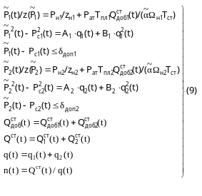  Система (9) не явл-ся замкнутой, т.к. неизвестно распределение отбора по пластам. Расчет ведется по итерациям.  Q_{доб1}⁽¹⁾(t)=Q_{доб1}(t-Δt)+q₁(t-Δt)n(t-Δt)  Q_{доб2}⁽¹⁾(t)=Q_{доб2}(t-Δt)+q₂(t-Δt)n(t-Δt)  q⁽¹⁾(t)=q₁(t-Δt)+q₂(t-Δt)  n⁽¹⁾(t)=(Q_{доб1}⁽¹⁾(t)+Q_{доб2}⁽¹⁾(t))/q⁽¹⁾(t)  Q_{доб1}⁽²⁾(t)=Q_{доб1}(t-Δt)+q₁⁽¹⁾(t)⋅n⁽¹⁾(t)  Q_{доб2}⁽²⁾(t)=Q_{доб2}(t-Δt)+q₂⁽¹⁾(t)⋅n⁽¹⁾(t)  Для того чтобы пр-с быстрее сходился можно взять  Q_{доб1}⁽²⁾(t)=Q_{доб1}(t-Δt)+[q₁(t-Δt)⋅n(t)+q₁⁽¹⁾(t)⋅n⁽¹⁾(t)]/2  Q_{доб2}⁽²⁾(t)=Q_{доб2}(t-Δt)+[q₂(t-Δt)⋅n(t)+q₁⁽¹⁾(t)⋅n⁽¹⁾(t)]/2  Затем находим Р:  _{1,2}(t)=[_{1,2}(t)/z()]⋅z()  ⏐_{1,2}^{r}(t)-_{1,2}^{r-1}(t)⏐≤ε=0,005 МПа  r – номер итерации  В ходе расчетов номер базового пласта может меняться из-за разных темпов падения Р_{пл} |  | Явная и неявная конечно-разностная схема.  (Р_{i-1,k-1}-2⋅P_{i,k-1}+P_{i+1,k-1})/(Δx)²=(P_{i,k}-P_{i,k-1})/τ+f_{i,k} (16) Известны: Р_{i-1,k-1}; Р_{i,k-1}; Р_{i+1,k-1}.  (16) соответствует явной конечно-разностной схеме  (Р_{i-1,k}-2⋅P_{i,k}+P_{i+1,k})/(Δx)²=(P_{i,k}-P_{i,k-1})/τ+f_{i,k} (17)  (17) соответствует неявной конечно-разностной схеме, в к-й (n-1)+2=n+1 – неизвестных Р, (n-1) уравнений. Чтобы сделать систему замкнутой  вводят граничные условия: ∂Р/∂х=0. Производные на границах:  (Р_{1,к}-Р_{0,к})/Δх=0 (18) → Р_{1,к}=Р_{0,к}.(20)  (Р_{n,к}-Р_{n-1,к})/Δх=0 (19) → Р_{n,к}=Р_{n-1,к}.(21)  Получаем замкнутую систему (17,20,21). Её решают методом прогонки значений систем конечно-разностных схем неявных уравнений.  i=1 → (Р_{2,k}-2⋅P_{1,k}+P_{0,k})/(Δx)²⇒(Р_{1,k}-P_{1,k-1})/τ+f_{1,k} (22)⇒(2)  (Р_{2,k}-P_{1,k})/(Δx)²=(Р_{1,k}-P_{1,k-1})/τ (23)  Р_{2,k}=Р_{1,k}(1+(Δx)²/τ)-(Δx)²/τ⋅P_{i,k-1}  Р_{1,k}=Р_{2,k}/(1+(Δx)²/τ)+(Δx)²/τ⋅(Р_{1,k-1}-τ⋅f_{1,k})/(1+(Δx)²/τ) (24)  Р_{1,k}=A_{1,k}⋅P_{2,k}+C_{1,k} (25)  A_{1,k}=1/(1+(Δx)²/τ)  C_{1,k}=(Δx)²/τ⋅(Р_{1,k-1}-τ⋅f_{1,k})/(1+(Δx)²/τ) (26)  i=2 → Р_{2,k}=A_{2,k}⋅P_{2,k}+C_{2,k} (27)  A_{2,k}=1/(2⋅A_{1,k}+(Δx)²/τ)  C_{2,k}=[C_{1,k}+(Δx)²/τ⋅(Р_{1,k-1}-τ⋅f_{2,k})]/(2⋅A_{1,k}+(Δx)²/τ) (28)  i → Р_{i,k}=A_{i,k}⋅P_{i,k}+C_{i,k} (29)  A_{i,k}=1/(2⋅A_{i-1,k}+(Δx)²/τ)  C_{i,k}=[C_{i-1,k}+(Δx)²/τ⋅(Р_{i,k-1}-τ⋅f_{i,k})]/(2⋅A_{i,k}+(Δx)²/τ) (30)  i=n-1 → Р_{n-1,k}=A_{n-1,k}⋅P_{n-1,k}+C_{n-1,k} (31)  с учетом (21) ⇒ Р_{n-1,k}=С_{n-1,k}/(1-А_{n-1,k}) (32)  Коэф-ты А и С наз-ся прогоночными и решение системы конечно-разностных уравнений сводится к следующему:  В порядке возрастания i (слева направо) вычисляются прогоночные коэф-ты. Р вычисляются в обратном порядке (справа налево).  Применение явной схемы возможно при τ≤(Δх)²/2 – усл-е обеспечивающее сходимость.  Неявная схема не требует таких ограничений

